中大工会〔2015〕92号

关于启用印章的通知

各分工会、直属部门工会、附属医院工会，产业集团工会：
从二〇一五年十一月十日起，正式启用“中山大学工会委员会历史学系分工会”印章，原“中山大学工会委员会历史系直属部门工会”印章同时作废。特此通知。

附件：印模

中山大学工会委员会
2015年11月9日
附件：印模
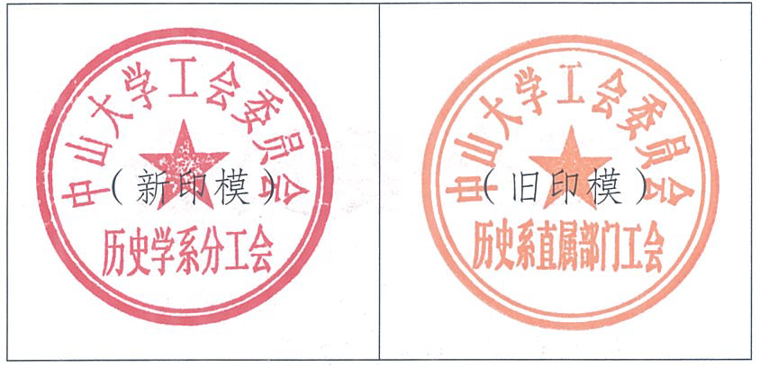

中山大学工会委员会 2015年11月9日印发

